САНКТ-ПЕТЕРБУРГСКИЙ НАЦИОНАЛЬНЫЙ ИССЛЕДОВАТЕЛЬСКИЙ УНИВЕРСИТЕТ

ИНФОРМАЦИОННЫХ ТЕХНОЛОГИЙ, МЕХАНИКИ И ОПТИКИ

ФАКУЛЬТЕТ ИНФОКОММУНИКАЦИОННЫХ ТЕХНОЛОГИЙ

Отчет по лабораторной работе №1

по курсу « Информатика »

Тема: Введение

Выполнил:

Нгуен Хыу Жанг

К3140

Проверила:

Санкт-Петербург

2024 г

**Задачи по варианту**

**Задание 1:**

1. Установите среду Linux :

Я устанавливаю **Ubuntu**, чтобы использовать операционную систему **Linux** .

2. Запустить терминал :

Сначала откройте терминал в **Ubuntu**. Вы можете выполнить поиск по запросу «Терминал» или использовать комбинацию клавиш **Ctrl + Alt + T**.

3. Создание файла script.bash :

Откройте терминал и выполните команду для создания нового файла script.bash:

root@LAPTOP-AJ4C61LN:~# touch script.bash

4. Открытие и редактирование файла :

В терминале выполните команду для открытия файла в текстовом редакторе: nano script.bash

root@LAPTOP-AJ4C61LN:~# nano script.bash

5. Пишите код для script :

В файле script.bash, введите следующий код :

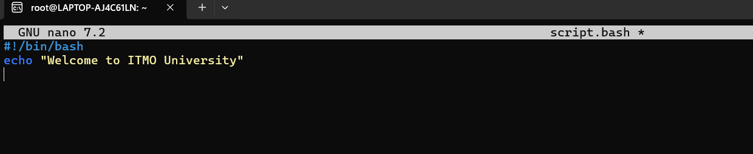

Это простой script, который при запуске печатает "Welcome to ITMO University".

6. Запустите script :

Вернитесь в Terminal и введите следующую команду, чтобы запустить script :

root@LAPTOP-AJ4C61LN:~# bash script.bash

Результат :

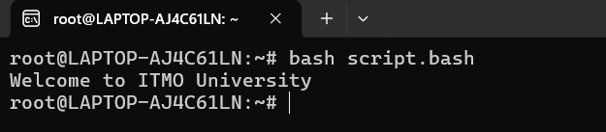

7. Модификация script :

Изменение скрипта для вывода имени:

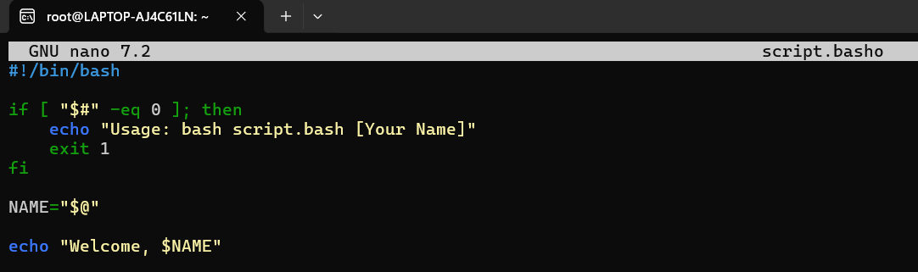

8. Сохраните и запустите script еще раз :

Сохраните файл script.bash и запустите script с таким именем:

root@LAPTOP-AJ4C61LN:~# bash script.bash Vasya Pupkin

Welcome, Vasya Pupkin

Результат :

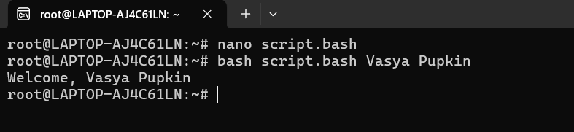

Вы можете попробовать любое имя, и скрипт будет работать как положено.